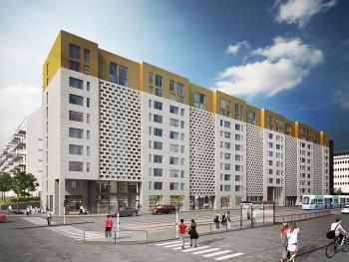

Välkommen till bostadsrättsföreningen Södra Nova

Information hittar du på våra informationstavlor i entréerna samt på vår hemsida.
Det som följer lägenheten är bredbansrouter samt TV-modem. Du måste ringa Telia 90200 för att öppna ditt abonnemang både till bredband och TV. Ange lägenhetsnummer.
Kom ihåg att beställa el-abonnemang.
Nycklar som hör till lägenheten:
- 3 st. till lägenhetsnycklar.
- 3 st. lägenhetsnycklar tillhållarlås.
- 2 st. till sopsugsanläggningens inkast på gården.
- 2 st. till postfacket.
- 1 st. sändare till garageinfarten.
- 2 st. brickor till inpassering och bokningstavla (1:or och 2:or)
- 4 st brickor till inpassering och bokningstavla (3:or och större)

Glöm inte att teckna hemförsäkring med bostadsrättstillägg

Med vänlig hälsning / styrelsen brf Södra Nova

Mail: brfsodranova@gmail.com Hemsida: brfsodranova.se

